实验题目 | LNMP分布式集群2
实验地点及组别 | 1人/组 | 实验时间
- 实验目的
- 掌握搭建NFS文件服务器
- 掌握搭建MySQL数据库服务器
- 掌握搭建Memcached缓存服务器

二、实验环境（本实验的硬件和软件环境及使用仪器等）
硬件：PC电脑一台；
配置： centos6.10系统 ，内存大于4G 硬盘250G及以上
软件：VMware
- 实验实现过程（请写出实验步骤与结果截图）

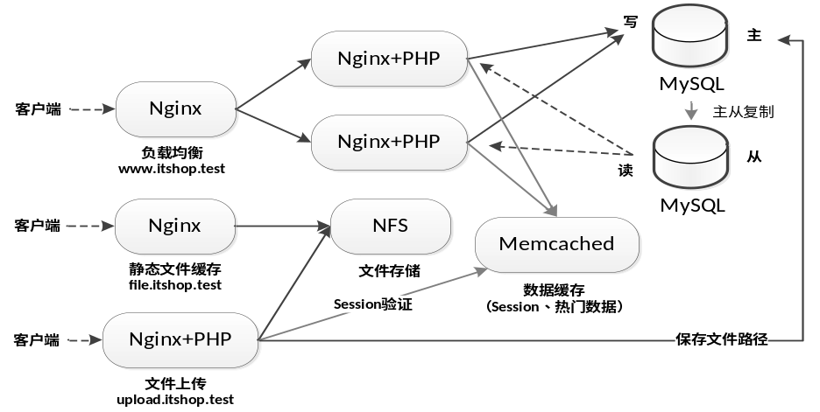

编号 | IP | 服务器 | 硬件侧重点
1 | 192.168.78.11 | Nginx (www.itshop.test) | 网卡性能
2 | 192.168.78.12 | Nginx (file.itshop.test) | 内存容量、磁盘性能
3 | 192.168.78.13 | Nginx+PHP (upload.itshop.test) | 网卡性能
4 | 192.168.78.14 | Nginx+PHP | CPU性能
5 | 192.168.78.15 | Nginx+PHP | CPU性能
6 | 192.168.78.16 | NFS | 磁盘容量
7 | 192.168.78.17 | MySQL (主) | CPU、内存、磁盘整体性能
8 | 192.168.78.18 | MySQL (从) | CPU、内存、磁盘整体性能
9 | 192.168.78.19 | Memcached | 内存容量
（1）安装CentOS
在完成1号服务器的Linux系统安装后，可以利用VMware克隆出其他服务器。
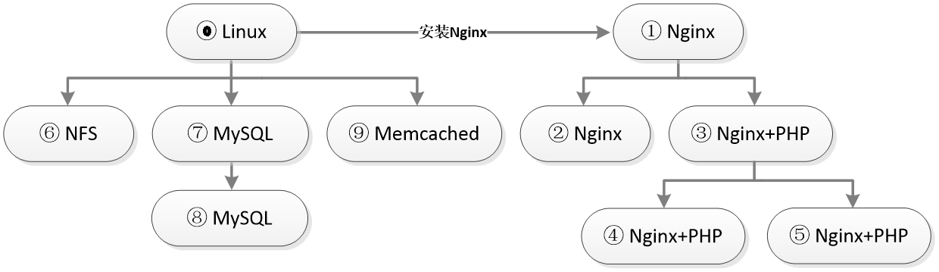

搭建NFS文件服务器
NFS（Network File System，网络文件系统）：是一种用于在网络中共享文件的系统。
作用：通过使用NFS，用户可以用访问本地文件的操作方式来访问远程服务器中的文件。

在前面部署的服务器中
3号服务器用于将客户端上传的文件保存到6号服务器中存储
2号服务器需要将客户端访问的文件从6号服务器中取出来并进行缓存
为使2、3号服务器能同时访问6号服务器中的文件，就需利用NFS实现文件共享。

安装和启动NFS服务
在6号服务器中安装nfs-utils软件包即可搭建NFS服务，具体命令下。
[root@localhost ~]# yum -y install nfs-utils

上述命令执行完成后，按照如下操作修改NFS的配置文件，配置固定端口号。
[root@localhost ~]# vim /etc/sysconfig/nfs
# 找到如下一行内容，取消注释
MOUNTD_PORT=892

在完成端口号的配置后，即可启动NFS服务。由于NFS服务依赖于rpcbind服务，需要在开启NFS服务前先开启rpcbind服务，具体操作如下。

# ① 开启rpcbind服务
[root@localhost ~]# service rpcbind start
Starting rpcbind: [ OK ]
# ② 开启nfs服务
[root@localhost ~]# service nfs start
Starting NFS services: [ OK ]
Starting NFS mountd: [ OK ]
Starting NFS daemon: [ OK ]
Starting RPC idmapd: [ OK ]
# ③ 配置NFS服务开机自动启动
[root@localhost ~]# chkconfig nfs on

接下来配置iptables防火墙，允许远程计算机访问。NFS主要依赖的端口号如表所示。

端口号 | 服务 | 说明
111 | portmapper | 用于端口映射
892 | rpc.mountd | 用于管理NFS文件系统
2049 | nfs | NFS服务本身的端口号

在NFS服务器的防火墙中开放上述端口即可，具体操作如下。

[root@localhost ~]# iptables -I INPUT -p udp --dport 111 -j ACCEPT
[root@localhost ~]# iptables -I INPUT -p udp --dport 892 -j ACCEPT
[root@localhost ~]# iptables -I INPUT -p tcp --dport 2049 -j ACCEPT
[root@localhost ~]# service iptables save

- 配置共享目录
利用NFS可以将某个指定目录配置为共享目录，允许外部计算机访问。
# ① 创建用于共享的目录
[root@localhost ~]# mkdir /share
# ② 将目录权限设为777，从而允许远程客户端操作
[root@localhost ~]# chmod 777 /share
# ③ 配置/share为共享目录，语法是“路径 IP段(权限) ”，任意IP用“*”表示
[root@localhost ~]# echo '/share *(rw)' > /etc/exports
# ④ 重新加载NFS共享配置，使更改后的配置生效
[root@localhost ~]# service nfs reload

完成上述配置后，在2号服务器中挂载NFS共享目录，实现远程文件的读写操作。
若要挂载NFS共享目录，需要先安装NFS软件包；
mount命令用于挂载文件系统；
直接执行mount命令（无选项和参数）可以查看系统中所有的挂载情况；
执行“umount 路径”命令可以将指定路径取消挂载。

# ① 安装NFS软件包
[root@localhost ~]# yum -y install nfs-utils
# ② 查看NFS服务器中的共享目录
[root@localhost var]# showmount -e 192.168.78.16
Export list for 192.168.78.16:
/share *

# ③ 将NFS服务器共享的“/share”目录挂载到本地目录“/data/share”（也可以是其他目录）
[root@localhost ~]# mkdir /data/share
[root@localhost ~]# mount 192.168.78.16:/share /data/share

# ④ 读写文件测试
[root@localhost ~]# cd /data/share
[root@localhost share]# echo Hello > test.txt
[root@localhost share]# cat test.txt
Hello

为了检查6号服务器是否保存了test.txt文件，可以在“/share”目录中查看。
[root@localhost ~]# cd /share
[root@localhost share]# ll test.txt
-rw-r--r--. 1 nfsnobody nfsnobody 6 May 24 00:24 test.txt
从上述结果可以看出，NFS服务器保存了来自客户端（即2号服务器）的text.txt文件，且该文件所属的用户和用户组都是nfsnobody。

nfsnobody是在安装NFS软件包后自动创建的用户，在/etc/passwd文件中可以查看该用户的详细信息，如下所示。
[root@localhost ~]# cat /etc/passwd | grep nfsnobody
nfsnobody:x:65534:65534:Anonymous NFS User:/var/lib/nfs:/sbin/nologin

另外，由于mount命令只能临时挂载目录，重启后失效。为了使2号服务器开机后自动挂载共享目录，需要在系统的“/etc/fstab”文件中，配置开机时自动读取的文件系统信息。根据该文件的语法，通过如下命令新增一行配置，实现自动挂载NFS目录。

[root@localhost ~]# echo '192.168.78.16:/share /data/share nfs defaults 0 0' \
>> /etc/fstab

上面的第一个“0”：此处为1的话，表示要将整个<fie sysytem>里的内容备份；为0的话，表示不备份。现在很少用到dump这个工具，在这里一般选0。
上面的第二个“0”：这里用来指定如何使用fsck来检查硬盘。如果这里填0，则不检查；挂载点为 / 的（即根分区），必须在这里填写1，其他的都不能填写1。

- 配置文件缓存服务器

例如，一个电子商务网站需要存储大量的商品图片，这些图片是由网站后台的工作人员在编辑商品信息时上传的，每当客户浏览商品信息时就会将这些图片展示出来。当网站的规模和访问量越来越大时，对于经常访问的文件进行缓存就显得非常重要。

下面将在2号服务器中配置Nginx缓存功能，通过部署文件缓存服务器降低后端文件存储服务器的压力。
（1）配置Nginx缓存功能
打开Nginx的配置文件，在http块中添加如下配置，定义缓存的基本规则和保存目录。
proxy_temp_path proxy_temp;
proxy_cache_path proxy_cache levels=1:2 keys_zone=one:80m inactive=7d max_size=4g;
接下来在server块中添加具体的缓存配置，具体如下。
server {
listen 80;
server_name file.itshop.test;
add_header X-Cache $upstream_cache_status;
location / {
proxy_pass http://web_server;
proxy_http_version 1.1;
proxy_set_header Connection "";
proxy_cache one;
proxy_cache_key $host$uri$is_args$args;
proxy_cache_valid 200 304 2d;
}
}
upstream web_server {
server localhost:81;
keepalive 32;
}
server {
listen 81;
server_name localhost;
root /data/share;
index index.html index.htm;
}
另外，当服务器更新了一些CSS、JS文件时，为了避免缓存导致无法即时生效，可以在链接中加上URL参数保存版本号，从而在版本更新时重新缓存。示例HTML代码如下。
（未做）
<link rel="stylesheet" type="text/css" href="style.css?ver=1.0" />
<script type="text/javascript" src="common.js?ver=20161118"></script>

- 配置文件上传服务器

在完成文件下载服务器后，接下来将3号服务器配置为文件上传服务器，实现接收用户上传的文件保存到共享目录中。下面通过具体操作步骤进行讲解。

- 挂载NFS共享目录

按照之前2号服务器的挂载方式，为3号服务器挂载共享目录，具体步骤如下。

# ① 安装NFS软件包
[root@localhost ~]# yum -y install nfs-utils
# ② 创建目录并进行挂载
[root@localhost ~]# mkdir /data/share
[root@localhost ~]# mount 192.168.78.16:/share /data/share
# ③ 实现开机自动挂载
[root@localhost ~]# echo '192.168.78.16:/share /data/share nfs defaults 0 0' \
>> /etc/fstab

- 配置Nginx对请求数据量的限制

Nginx默认对客户端请求的数据限制为1M，超过指定大小将返回413错误。
指令：client_max_body_size指令可以更改这个限制；
范围：该指令可以用于http、server、location块中；
接下来，在Nginx配置文件的server块中将最大数据量提高到20M，具体配置如下。

client_max_body_size 20m;

另外，还需要注意php.ini中对于上传文件的限制，将限制增加到10M。
[root@localhost ~]# vim /usr/local/php/lib/php.ini
post_max_size = 20M # 通过POST提交的最大限制
file_uploads = On # 是否允许文件上传
upload_max_filesize = 10M # 上传文件最大限制
;upload_tmp_dir = # 上传文件临时保存目录（默认使用/tmp目录）

完成上述配置的更改后，执行如下命令使配置生效。
[root@localhost ~]# service php-fpm reload
[root@localhost ~]# service nginx reload

- 上传文件测试
在站点目录下编写一个 文件进行上传测试
[root@localhost ~]#vim /data/www/uploadtest.php

<form method="post" enctype="multipart/form-data">
<input type="file" name="up">
<input type="submit">
</form>
<?php
if (isset($_FILES['up']) && $_FILES['up']['error'] == 0){
$upFile=$_FILES['up'];
$filename=$_FILES['up']['name'];
$savepath = 'uploads/'.$filename.'.dat';
if(move_uploaded_file($_FILES['up']['tmp_name'], "/data/share/$savepath")){
echo "File: <a href=\"http://file.itshop.test/$savepath\">Download</a>";
}
}

为了确保PHP保存上传文件，需要预先创建uploads目录并设置777权限。
[root@localhost ~]#cd /data/share
[root@localhost ~]#mkdir -m 777 uploads
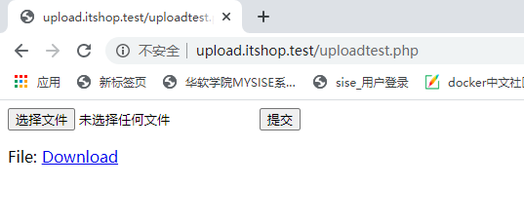

搭建MySQL数据库服务器
概念：MySQL数据库是一个开放源代码的关系型数据库管理系统；
特点：具有低成本、跨平台、高性能等特点，在Web应用领域广受欢迎。

（1）编译安装MySQL
将MySQL源码包下载到之前部署的7号服务器中，然后通过如下步骤进行安装。

# ① 安装依赖包
[root@localhost ~]# yum -y install gcc-c++ cmake ncurses-devel wget
# ② 解压文件，编译安装MySQL
[root@localhost ~]#wget https://cdn.mysql.com/archives/mysql-5.5/mysql-5.5.53.tar.gz
[root@localhost ~]# tar -zxvf mysql-5.5.53.tar.gz
[root@localhost ~]# cd mysql-5.5.53
[root@localhost mysql-5.5.53]# cmake -DDEFAULT_CHARSET=utf8 \
-DDEFAULT_COLLATION=utf8_general_ci
[root@localhost mysql-5.5.53]# make && make install && cd ..

- 配置MySQL

MySQL默认配置文件位于“/etc/my.cnf”，在MySQL安装后需要配置数据保存目录、sock文件保存目录和工作用户。具体操作如下。

# ① 编辑MySQL的配置文件
[root@localhost ~]# vim /etc/my.cnf
# 找到如下配置进行更改
datadir=/data/mysql # 数据保存目录
socket=/tmp/mysql.sock # sock文件保存目录
user=mysql # MySQL的工作用户

# ② 根据my.cnf中的配置，创建mysql用户
[root@localhost ~]# useradd -s /sbin/nologin -M mysql

（3）启动MySQL并添加到服务

在完成配置后，执行MySQL中的mysql_install_db程序初始化数据库，初始化后将会在数据保存目录中生成数据库文件。具体操作如下。
[root@localhost ~]# cd /usr/local/mysql
[root@localhost mysql]# ./scripts/mysql_install_db

完成MySQL的配置和数据库初始化后，即可启动MySQL服务。具体操作如下。
[root@localhost mysql]# cp support-files/mysql.server /etc/init.d/mysql
[root@localhost mysql]# chkconfig --add mysql
[root@localhost mysql]# service mysql start

MySQL默认监听3306端口。启动MySQL后，可以用如下命令查看MySQL正在监听的端口。
[root@localhost ~]# netstat -tnlp | grep mysql
tcp 0 0 0.0.0.0:3306 0.0.0.0:* LISTEN 15919/mysqld

另外，为了允许集群中的其他服务器通过3306端口访问MySQL服务器，还需要配置防火墙规则，开放3306端口，具体操作如下。
[root@localhost ~]# iptables -I INPUT -p tcp --dport 3306 -j ACCEPT
[root@localhost ~]# service iptables save

- 配置MySQL中的用户

MySQL数据库管理系统通过用户身份机制来管理数据库。
在安装数据库后，MySQL提供了一个拥有最高权限的root用户，在默认情况下并没有登录密码，且允许匿名登录。
为了保护数据库的安全，接下来对MySQL中的用户进行配置。

# ① 启动MySQL客户端工具，登录数据库
[root@localhost ~]# cd /usr/local/mysql/bin
[root@localhost bin]# ./mysql

# ② 在MySQL客户端中依次输入如下SQL语句执行：
mysql> UPDATE mysql.user SET password=password('123456') WHERE user='root';
mysql> DELETE FROM mysql.user WHERE user='';
mysql> FLUSH PRIVILEGES;
mysql> EXIT

# ③ 完成上述操作后，输入用户名root和密码123456重新登录
[root@localhost bin]# ./mysql -uroot -p123456
mysql> EXIT

实现MySQL主从复制
对于LNMP环境，最简单的部署方案是将Linux、Nginx、MySQL、PHP全部安装在一台服务器中，但这样的方案只适合小型网站。当网站中的数据达到一定规模以后，数据库最容易产生瓶颈。为了在集群环境中减轻数据库方面的压力，可以部署多台MySQL服务器实现主从复制。

- 克隆虚拟机

在7号服务器中完成MySQL的安装后，克隆出8号服务器。克隆后启动8号服务器，执行netconfig.sh脚本配置网络，将IP地址设置为192.168.78.18。

（2）主服务器开启bin日志
MySQL的bin日志（二进制日志）功能用于记录数据发生的改变，可以用于数据库的增量备份、数据库之间的复制等操作。
在7号服务器中执行“vim /etc/my.cnf”命令编辑MySQL的配置文件，在“[mysqld]”节中添加如下配置，开启主服务器的bin日志功能。
[root@localhost ~]# vim /etc/my.cnf

log-bin=mysqlbin-log
server-id=17
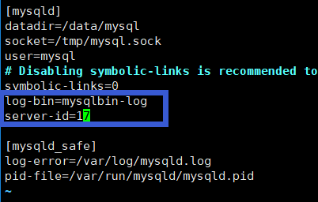
上述配置中，第1行表示创建bin日志并将日志文件命名为mysqlbin-log，第2行表示服务器的唯一ID，此处用IP地址的最后一位作为ID（也可以用其他值）。

在更改配置文件后，执行“service mysql restart”重启MySQL服务，然后在MySQL的数据目录下即可查看bin日志文件，如下所示。
[root@localhost ~]# service mysql restart
[root@localhost ~]# cd /data/mysql
[root@localhost mysql]# ll | grep mysqlbin
-rw-rw----. 1 mysql mysql 107 Nov 16 15:39 mysqlbin-log.000001
-rw-rw----. 1 mysql mysql 22 Nov 16 15:39 mysqlbin-log.index
上述文件是数据库生成的操作日志，这些文件由MySQL自动管理。当需要和其他服务器数据同步时，会通过这些日志来读取数据库的更改记录。

（3）创建用于主从复制的用户

主从复制的过程
“从服务器”（8号）获取“主服务器”（7号）中的数据以实现数据同步；
“从服务器”在获取数据时必须要使用一个用户账号来登录“主服务器”
接下来在“主服务器”中创建一个专门用于“从服务器”登录的用户账户。
7号:
# ① 登录MySQL服务器
[root@localhost ~]# /usr/local/mysql/bin/mysql -uroot -p123456
# ② 执行如下SQL语句创建用户，分配权限
# 用户名slave，密码123456，仅客户端192.168.78.18可登录，“*.*”表示可操作所有的数据库和表
mysql> GRANT REPLICATION SLAVE ON *.* TO 'slave'@'192.168.78.18' IDENTIFIED BY '123456';

- 查看主服务器bin日志状态

MySQL客户端程序中执行“SHOW MASTER STATUS”语句查看当前bin日志的状态，用于指定“从服务器”为了同步数据而读取“主服务器”二进制日志的位置。
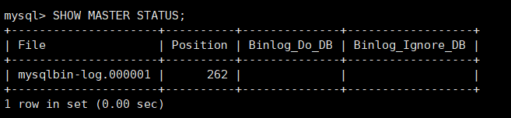
上述输出结果中，File字段表示日志文件的名称，Position字段表示当前记录的位置。配置主从同步时，需要在“从服务器”中指定这些信息来确定同步的日志文件和位置。

- 配置从服务器

在8号服务器中编辑/etc/my.cnf配置文件，配置“从服务器”的唯一ID。
[root@localhost ~]# vim /etc/my.cnf

server-id=18

在完成配置后，执行“service mysql restart”命令使配置生效。
[root@localhost ~]# service mysql restart
Shutting down MySQL. SUCCESS!
Starting MySQL.. SUCCESS!

使用MySQL客户端工具登录“从服务器”，执行如下SQL语句实现“从服务器”自动同步“主服务器”。具体操作如下。
[root@localhost ~]# /usr/local/mysql/bin/mysql -uroot -p123456
mysql> CHANGE MASTER TO master_host='192.168.78.17', master_user='slave',
master_password='123456', master_log_file='mysqlbin-log.000001', master_log_pos=262;
mysql> START SLAVE;
mysql> SHOW SLAVE STATUS \G

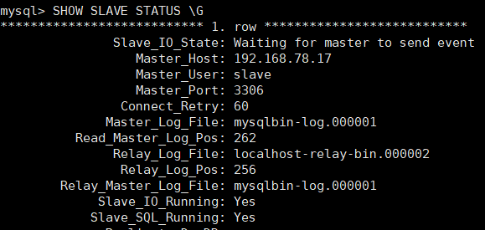
若看到Slave_IO_Running和Slave_SQL_Running两项的结果为yes，则说明当前已经配置成功。

另外，若要停止“从服务器”的同步，可以执行“SLAVE STOP”语句。

- 测试同步情况

由于这两台服务器用于实现读写分离，由“主服务器”负责写数据的操作，“从服务器”负责读数据的操作，因此不需要“主服务器”同步“从服务器”中的数据。接下来对两台服务器分别进行读写，测试同步情况。

# ① 在“主服务器”中写入数据
mysql> CREATE TABLE test.a (id INT, num INT);
mysql> INSERT INTO test.a VALUES(1, 2);
# ② 在“从服务器”中读取数据
mysql> SELECT * FROM test.a \G
id: 1
num: 2
# ③ 在“从服务器”中写入数据
mysql> INSERT INTO test.a VALUES(3, 4);
# ④ 在“主服务器”中读取数据
mysql> SELECT * FROM test.a \G
id: 1
num: 2

搭建Memcached缓存服务器
Memcached：是一个高性能的分布式内存对象缓存系统。
作用：利用内存缓存一些被频繁访问的数据，从而减少MySQL数据库查询次数。
与基于磁盘的缓存对比：内存缓存具有非常高的读写性能，但无法持久保存数据，因此Memcached适合保存一些经常访问但不重要的数据，即使数据丢失也不会对业务造成影响。

- 编译安装Memcached

在将Memcached下载到9号服务器后，按照如下操作步骤进行安装。
# ① 安装依赖包
[root@localhost ~]# yum -y install gcc libevent-devel wget
[root@localhost ~]# wget http://memcached.org/files/memcached-1.4.33.tar.gz
# ② 编译安装Memcached
[root@localhost ~]# tar -zxvf memcached-1.4.33.tar.gz
[root@localhost ~]# cd memcached-1.4.33
[root@localhost memcached-1.4.33]# ./configure
[root@localhost memcached-1.4.33]# make && make install
# ③ 添加到系统服务、配置开机自动启动
[root@localhost memcached-1.4.33]# cd scripts
[root@localhost scripts]# cp memcached-init /etc/init.d/memcached
[root@localhost scripts]# chkconfig --add memcached
# ④ 在memcached服务脚本中还调用了start-memcached脚本，需要复制该脚本文件到指定路径
[root@localhost scripts]# mkdir -p /usr/share/memcached/scripts
[root@localhost scripts]# cp start-memcached /usr/share/memcached/scripts/
[root@localhost scripts]# cd ~
# ⑤ 为start-memcached脚本中指定的路径创建链接
[root@localhost ~]# ln -s /usr/local/bin/memcached /usr/bin/memcached

完成以上操作后，目前还无法通过service命令启动memcached服务，
这是因为memcached中的脚本依赖于perl和start-stop-daemon，其中start-stop-daemon是Debain系列发行版Linux系统中提供的命令，CentOS系统需要单独下载安装才可以使用。

# ① 从debain镜像中获取dpgk（Debian Packager）
[root@localhost ~]# yum -y install gcc-c++ perl xz ncurses-devel
[root@localhost ~]# wget \
http://ftp.de.debian.org/debian/pool/main/d/dpkg/dpkg_1.17.27.tar.xz
# ② 单独编译start-stop-daemon
[root@localhost ~]# tar -xvf dpkg_1.17.27.tar.xz
[root@localhost ~]# cd dpkg-1.17.27
[root@localhost dpkg-1.17.27]# ./configure --without-libselinux && make
# ③ 将编译后的start-stop-daemon程序复制到“/usr/local/sbin/”目录中使用
[root@localhost dpkg-1.17.27]# cp utils/start-stop-daemon /usr/local/sbin/

当系统中系统中安装过openssl-devel，会自动安装libselinux-devel。
因此，为了解决系统中安装libselinux-devel之后导致dpkg编译失败的问题，在dpkg的编译选项中添加“--without-libselinux”。

- 启动Memcached服务

在启动Memcached服务前，先执行“vim /etc/memcached.conf”创建配置文件。
-m 512 # 分配的内存大小，单位是MB，默认64MB
-p 11211 # 配置监听的TCP端口，默认为11211
-u nobody # 配置Memcached的工作用户
-c 1024 # 配置最高并发连接数，默认1024
-t 16 # 配置使用的线程数，默认4

上述配置中的选项可以通过“/usr/local/bin/memcached -h”命令查看详细说明，根据服务器的硬件能力合理配置即可。

保存配置文件后，执行“service memcached start”命令启动memcached服务。另外，为使其他服务器能够访问Memcached，需要配置防火墙，开放11211端口。
[root@localhost ~]# service memcached start

[root@localhost ~]# iptables -I INPUT -p tcp --dport 11211 -j ACCEPT
[root@localhost ~]# service iptables save

- PHP访问Memcached

为了使PHP能够访问Memcached，需要在PHP中安装相应的扩展
Memcached扩展下载地址网址为：http://pecl.php.net的PECL（The PHP Extension Community Library，PHP社区扩展库）网站中获取；
依赖包libmemcached的下载地址：http://libmemcached.org。

将PHP的Memcached扩展和libmemcached下载到3、4、5号服务器中，按照以下步骤进行安装。

# ① 安装依赖包
[root@localhost ~]# yum -y install cyrus-sasl-devel
# ② 编译安装libmemcached
[root@localhost ~]# tar -zxvf libmemcached-1.0.18.tar.gz
[root@localhost ~]# cd libmemcached-1.0.18
[root@localhost libmemcached-1.0.18]# ./configure && make && make install && cd ..
# ③ 为PHP的Memcached扩展生成configure文件
[root@localhost ~]# tar -zxvf memcached-2.2.0.tgz
[root@localhost ~]# cd memcached-2.2.0
[root@localhost memcached-2.2.0]# /usr/local/php/bin/phpize
Configuring for:
PHP Api Version: 20131106
Zend Module Api No: 20131226
Zend Extension Api No: 220131226
# ④ 编译安装PHP的Memcached扩展
[root@localhost memcached-2.2.0]# ./configure \
--with-php-config=/usr/local/php/bin/php-config
[root@localhost memcached-2.2.0]# make && make install && cd ..

# ⑤ 在PHP的配置文件php.ini中加载Memcached扩展
[root@localhost ~]# vim /usr/local/php/lib/php.ini
# 添加如下配置：
extension=/usr/local/php/lib/php/extensions/no-debug-non-zts-20131226/memcached.so
# ⑥ PHP-FPM重新加载配置
[root@localhost ~]# service php-fpm reload

通过phpinfo可以查看该扩展的详细信息。也可以通过编写如下代码测试PHP是否能够访问Memcached服务器。
[root@192 nginx]# vim /data/www/testmc.php
<?php
# 连接Memcached服务器
$mem = new Memcached();
$mem->addServer('192.168.78.19', 11211);
# 保存数据（Key/Value形式，Key=UserName，Value=James）
$mem->set('UserName', 'James');
# 获取数据（根据Key=UserName，获得Value）输出结果：James
echo $mem->get('UserName');
?>
